SEDU声环境分析

一、分析结果
外部噪声计算部分
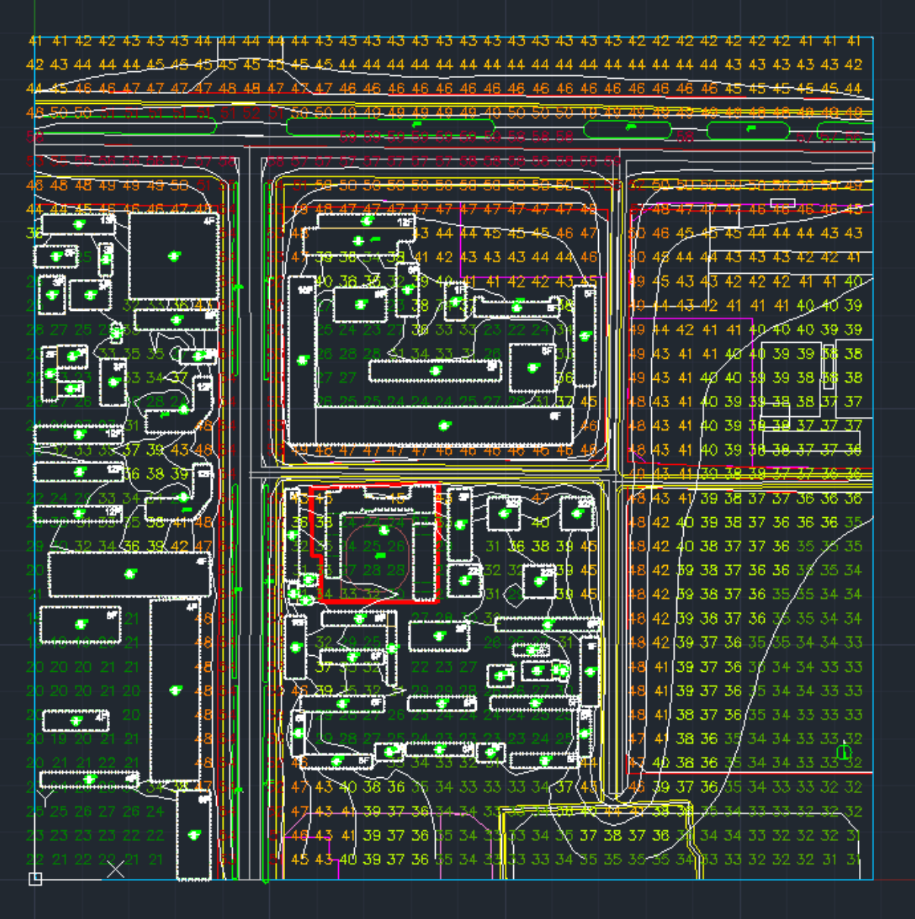
总平面建筑外部噪声值
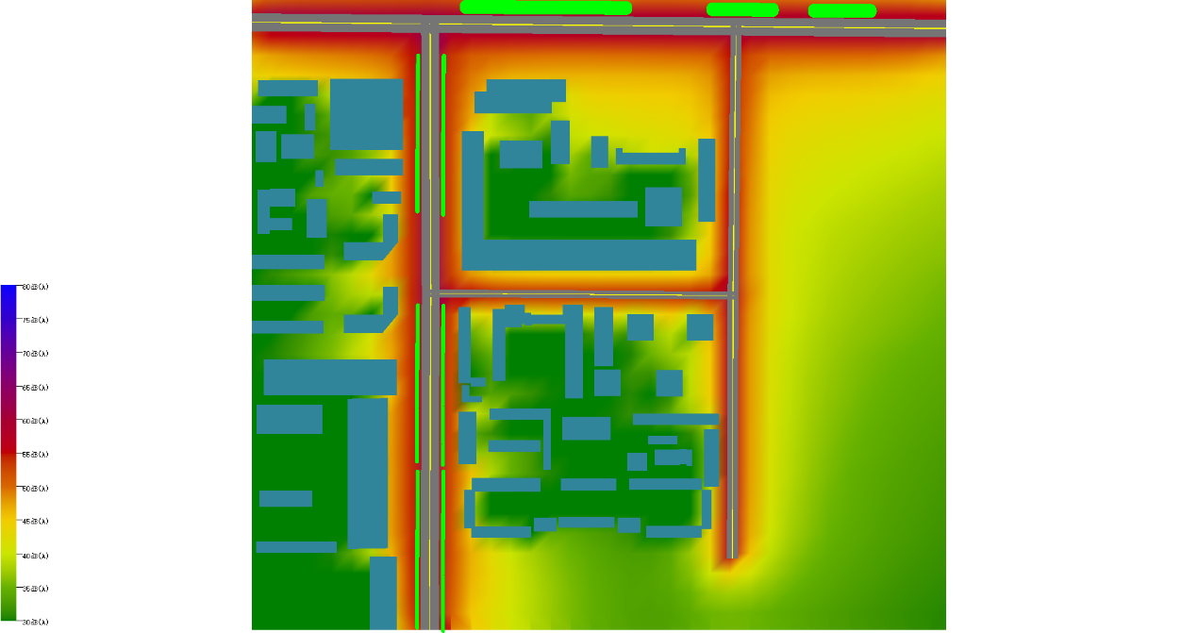
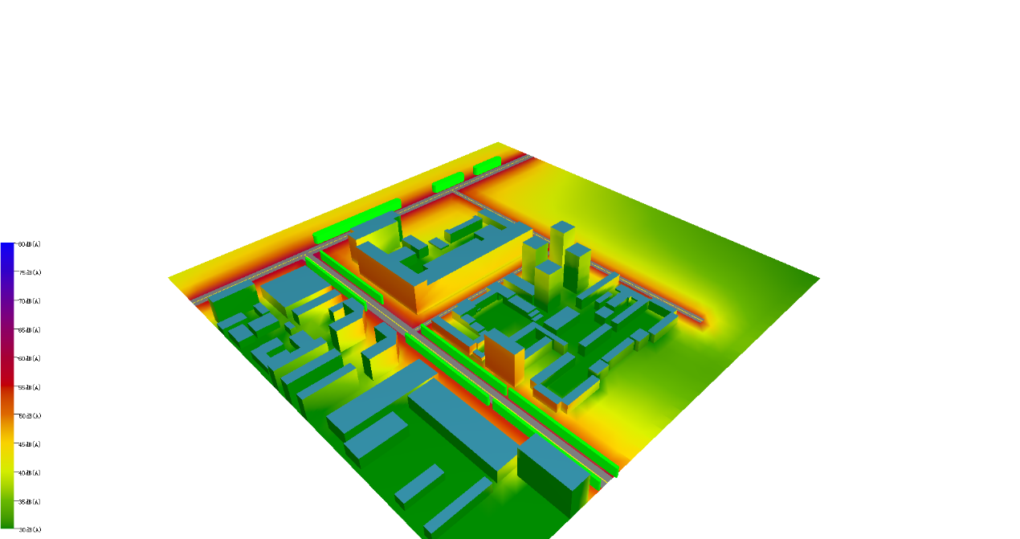总平面声环境彩图 昼间
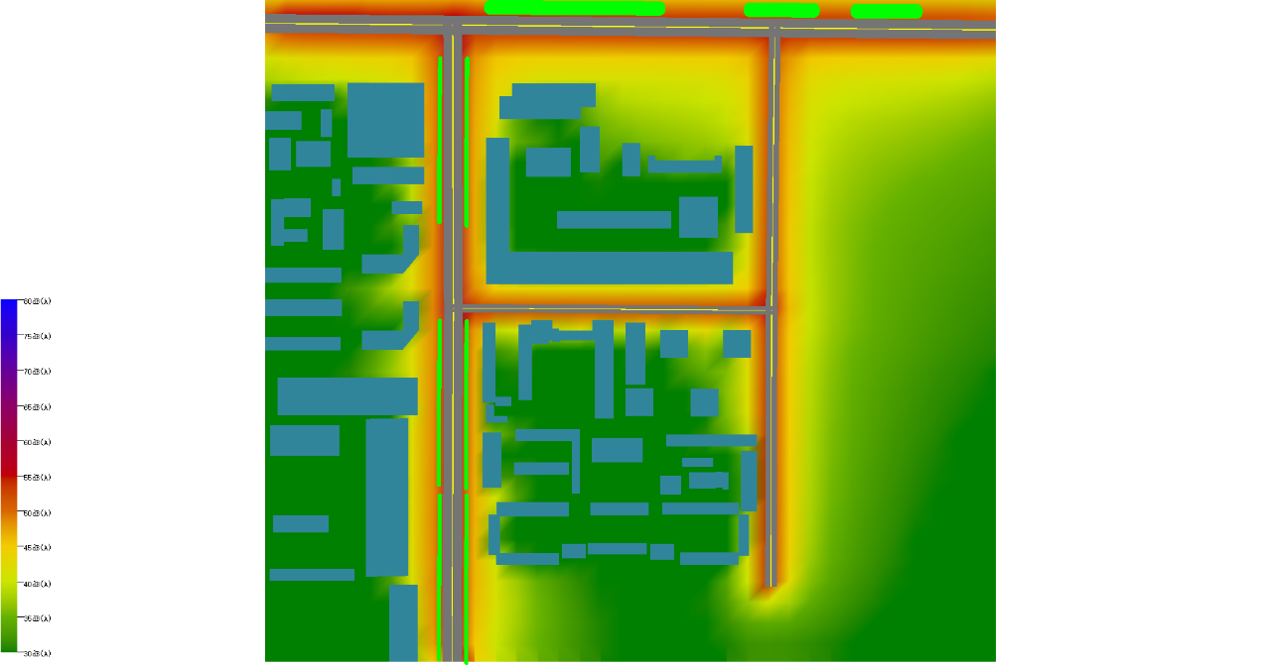
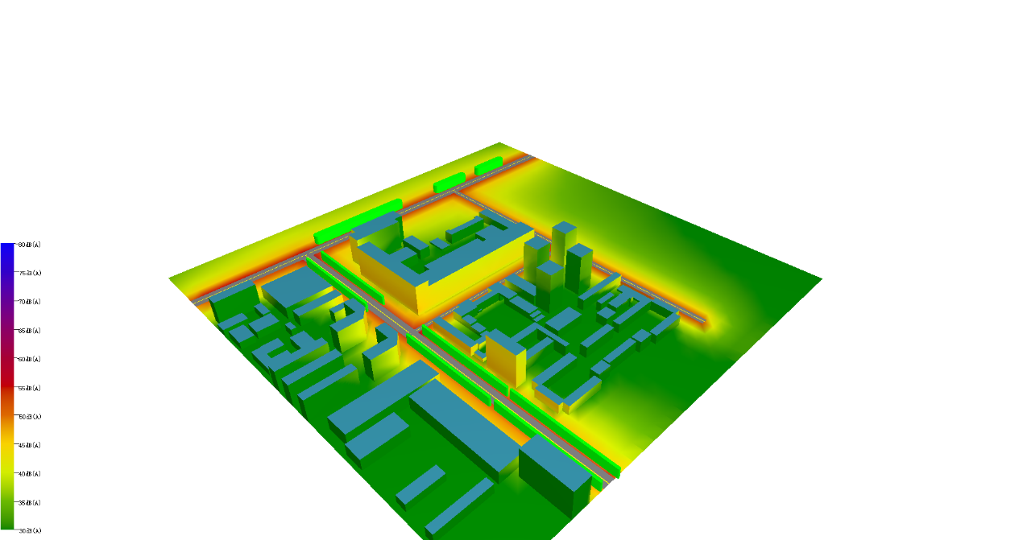
总平面声环境彩图 夜间

内部噪声计算部分
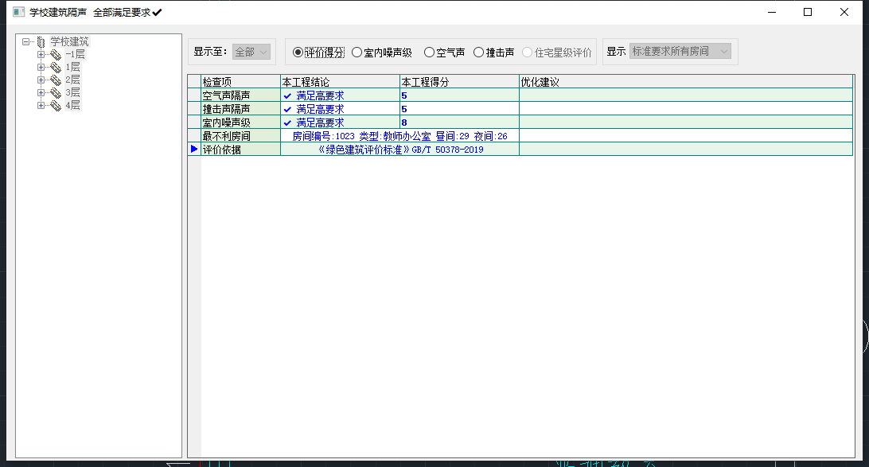
室内噪声计算结果
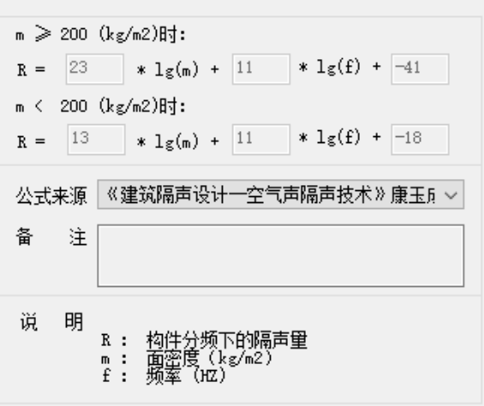
构件分频隔声量计算公式
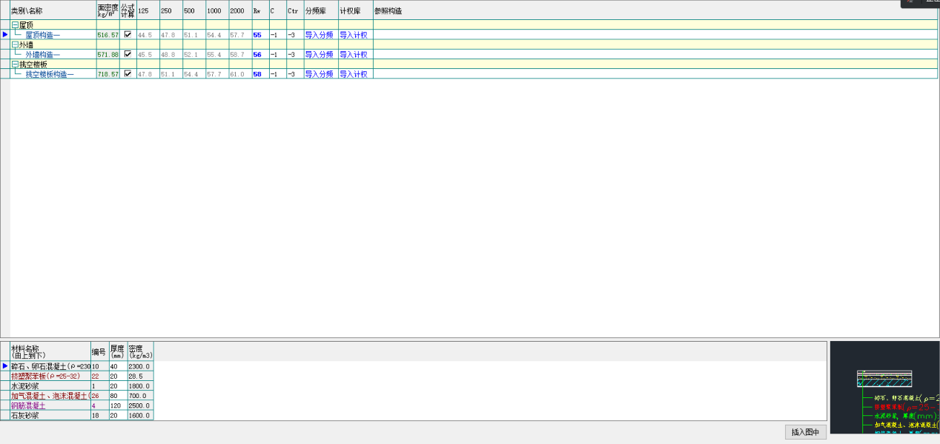
外围护材料构造
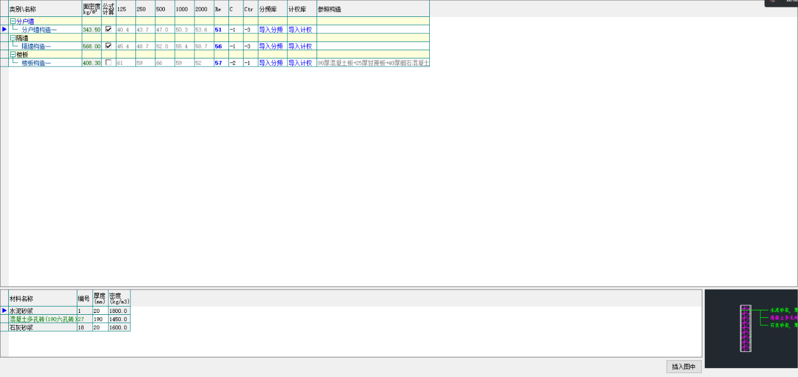
内围护材料构造
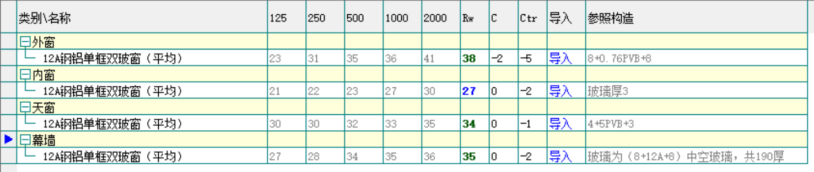
窗构造
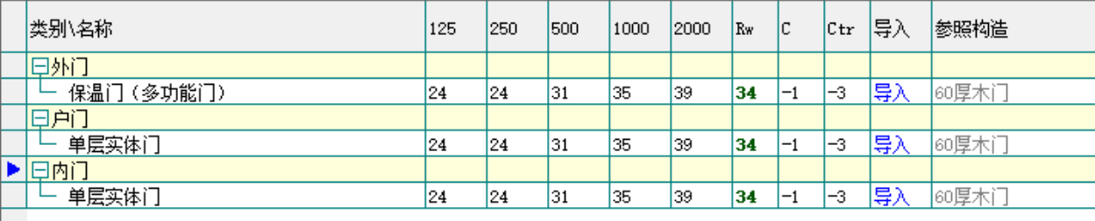
门构造
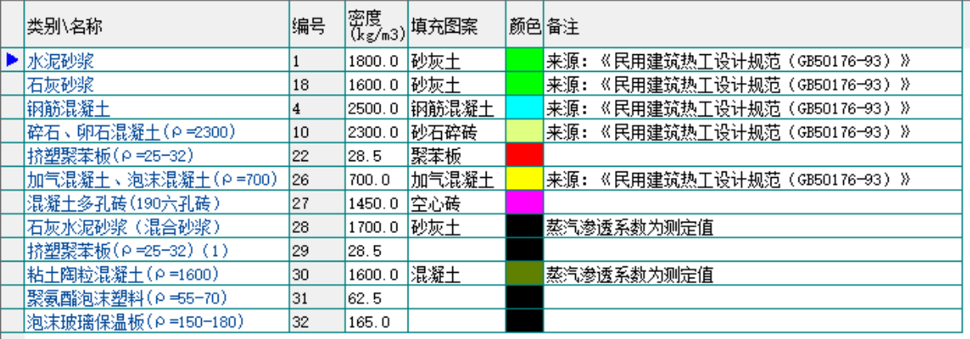
材料展示
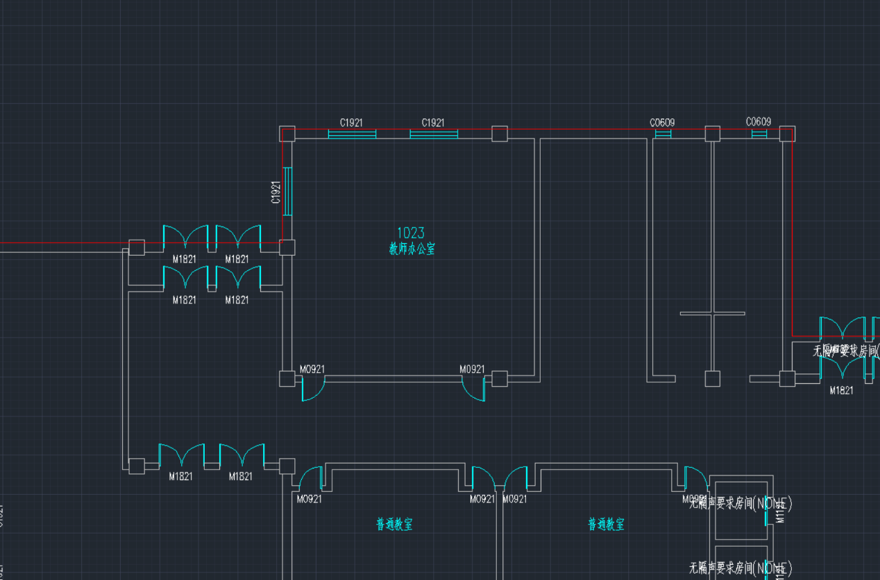
最不利房间1023
根据《绿色建筑评价标准》GB/T 50378-2019与《建筑环境通用规范》GB 55016-2021，该建筑声环境符合校园建筑规范所要求的建筑物外部噪声源传播至主要功能房间室内的噪声限值。在提取主要教学建筑边界噪声之后进行的室内噪声计算显示，空气声隔声、撞击声隔声与室内噪声级均满足高要求。
噪声优化措施：在校园沿街设置隔声绿化带；优化楼板与隔墙的设计，避免建筑内空气声隔声与撞击声隔声超标；改善学校平面设计，营造静谧学校氛围。

